Genel Bakış  Göklerdeki uçak sayısı gün geçtikçe arttığı için güvenlik daha da önemli bir ihtiyaç oluyor.  Uluslararası Sivil Havacılık Organizasyonu'nun (ICAO), 28.000 olay / kaza üzerinde yaptığı bir araştırmada, sorunların %70'den fazlasına yetersiz dil becerisinin neden olduğu ortaya çıktı.  ICAO standartları artık tüm uluslararası uçan pilotların ve tüm uluslararası uçuşlara hizmet veren hava trafik kontrolörlerinin minimum düzeyde İngiilizce bilmelerini gerektiriyor. Bu İngilizce düzeyine ICAO Operational Level 4 adı verilir.  Neden Climb Level 4  Havacılık sektöründe çalışanların ICAO Düzey 4 yeterliliğine ulaşmaları için özel olarak geliştirilen Climb Level 4, teknik açıdan en gelişmiş programdır – aynı zamanda bulabileceğiniz en kapsamlı, esnek ve kişisel- konuşulan İngilizce programı!  Climb Level 4, Havacılık sektöründe çalışanlara konuşulan İngilizce eğitimi konusunda online bir çözüm sunuyor: ne zaman ve nerede isterlerse  - Hava trafik kontrolörlerinin ve pilotların dinamik çalışma şartlarına ayak uydurur  - Sınıf eğitimine dahil edilebilir - kendi hızında - veya ikisi birden  - Tüm alıştırmalar Havacılık'la ilgili hazırlanmıştır  - ICAO Düzey 4 ve 5 yeterliliğine ulaşmanızı sağlayacak dinamik konuşulan İngilizce Eğitimi Programı  Havacılık ve Dil Eğitimi Liderleri tarafından geliştirilmiştir  Kapsamlı Eğitim Programı  Climb Level 4'ün kapsamlı programı, her öğrencinin İngilizce konuşma ve dinleme becerisini değerlendirir ve ICAO Düzey 4 ve Düzey 5 yeterliliğine ulaşmaları için bireysel yönlendirmeler sunar - İngiliz veya Amerikan İngilizcesi aksanında:  - Kelime Bilgisi: Kelime bilgisi alıştırmaları, öğrencilerin sözcükleri tanıma ve üretmelerine, bağlam içinde kullanmalarına ve doğru sözcükleri kullanmalarına destek olacak şekilde tasarlanmıştır.  - Yapı: Dil bilgisi ders programı, ICAO Düzey 4 ve üzeri yeterliliğin gerektirdiği önemli gramer konularının analizi üzerine kurulmuştur.  - Anlama: Anlama ders programı, farklı yabancı veya yerel aksanları anlama, kavram kontrolü alıştırmaları ve öğretilen dil bilgisi ve sözcükleri içerir.  - Akıcılık: Akıcılık ders programı, uygun konuşma hızı ve duraksamaları en aza indirmeyi öğretir  - Telaffuz: Çeşitli ortamlarda anlaşılır İngilizce iletişim kurabilmelerini sağlamak için ses birimleri, sözcük vurgusu, ritm ve tonlama çalışmaları yapılır.  - Etkileşim: Öğrenciler, beklenmeyen durumlarda hızlı, uygun ve aydınlatıcı cevaplar vererek iletişimi sürdürebilecek şekilde eğitilir  Kişiselleştirilmiş Eğitim Kaynakları ve Alıştırmalar  - Konuşan Profesör: Metinleri konuşmaya dönüştürür, böylece öğrenciler dinlerken aynı anda okuyabilirler  - Havacılık Sözlüğü: ICAO Düzey 4 yeterliliği için en önemli 2.000 sözcüğü içerir. Öğrenciler kendi kişisel sözlüklerini oluşturabilir ve otomatik olarak alıştırmalar üretebilirler  - Sözlüğüm: Öğrenciler kendilerine ait sözlük ve alıştırmalar oluşturabilirler  - Havacılık Gramerim: En önemli 49 yapı ve zamanla ilgili başvuru kaynağı  - Telaffuz: Kişiselleştirilmiş değerlendirme, her öğrencinin İngilizce telaffuz becerisini analiz eder ve Akıllı Öğretici öğrencinin anadili ve bireysel yeterliliğine göre yönlendirmelerde bulunur.  - Mesajlarım: Diğer öğrenci ve yöneticilerle mesajlaşarak dil öğrenimi grupları oluşturun  - Sonuçlarım: Alıştırma ve beceri açısından raporlanır  - Haberlerim: Havacılığa özel haberler | URL: www.climb-level4.com  e-broşür: http://www.maycoll.co.uk/pdfs/cae-cl4.pdf  İletişim ve Sipariş Bilgileri:  Climb Level 4:  www.climb-level4.com  info@climb-level4.com  Mayflower College  Paul Stevens  Yönetici  paul@maycoll.co.uk  TEL ++44-1752-673784  Carnegie Speech Company  John Lucke  Başkan Yardımcısı  jlucke@carnegiespeech.com  TEL: ++1-412-281-3004 x 25  Benzersiz Eğitim Özellikleri  - Her yerde - her zaman kullanılabilir  - Sınıf ortamında veya tek başına eğitimde  - Her öğrencinin dil öğrenimi ihtiyaçlarına ve becerisine göre kişiselleştirilmiştir  - Konuşan Profesör - metni sese dönüştürür  - Eğitim programı, ICAO konuşulan İngilizce yeterliliğini başarmaya odaklanmıştır  - Metin, grafik ve sesle, konuşma hatalarıyla ilgili geri bildirim ve yönlendirme  - Hızlı, sezgisel ve uygun fiyatlı  Kapsamlı Eğitim Programı:  - Kelime Bilgisi  - Anlama  - Dil Bilgisi  - Akıcılık  - Telaffuz  - Etkileşim  Eğitim Modülleri:  - Zaman, süre ve tarifeler  - Sağlık  - İnsanlar  - Hava  - Teknoloji  - Havaalanları  - Kargo, Materyaller ve Yangın  - İletişim  - Navigasyon, hareket ve coğrafya  Kişiselleştirilmiş Eğitim Kaynakları:  - Konuşan Profesör  - Telaffuzum  - Havacılık Sözlüğüm  - Havacılık Gramerim  - Sözlüğüm  - Raporlarım  - Mesajlarım  - Haberlerim  Teknik Gereksinimler:  Tarayıcılar:  - Microsoft Internet Explorer, v6 veya üzeri  - Opera v8 veya üzeri  - Mozilla Firefox 2 veya üzeri  Eklentiler  - Macromedia Flash Player 6 veya üzeri  İnternet Bağlantısı  - En az: 300kb / saniye  - İdeal: 1mb / saniye  - www.speedtest.org adresinde hızınızı kontrol edin  Ses  Mikrofonlu kulaklık
  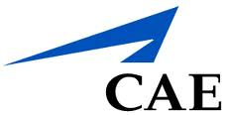 | 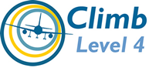
  ICAO Düzey 4 Yeterliliği için Kişisel, Esnek ve Kapsamlı Konuşulan İngilizce Eğitimi
   | Mayflower College, 20 yılı aşkın süredir uluslararası pilot ve hava trafik kontrolörlerine Havacılık İngilizcesi öğretiyor. Her yıl 50'den fazla ülkeden 1.000'i aşkın öğrenciye eğitim vermenin yanı sıra, Mayflower College, ICAO komitelerine hizmet etti ve çok sayıda ICAO  etkinliklerine katıldı
  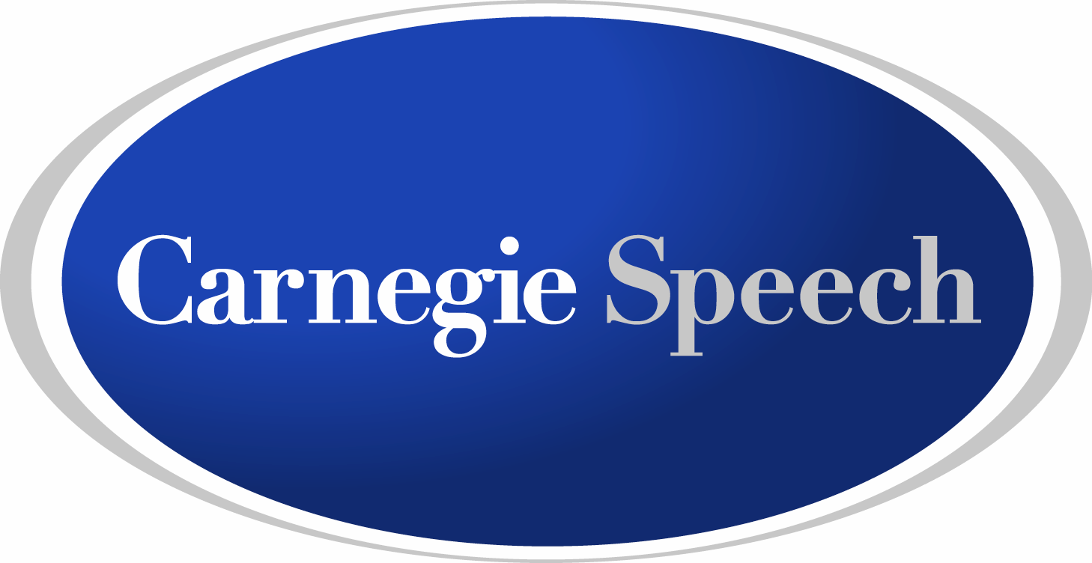 | Carnegie Speech, konuşma becerisi öğretme ve değerlendirme konusunda önde gelen bir yazılım üreticisidir. Carnegie Speech, konuşma tanıma, yapay zeka ve dil eğitimini güçlü yazılım çözümlerine entegre ederek, Havacılık, Yönetim, Eğitim, BPO, Sağlık ve Basım sektörlerine yönelik kişiselleştirilmiş, etkili ve ölçülebilir konuşma İngilizcesi eğitimi verir.

